Летние легковые шины 175/65 R14
https://www.bs-tyres.ru/tyres/cordiant/road-runner/175-65-r14-82h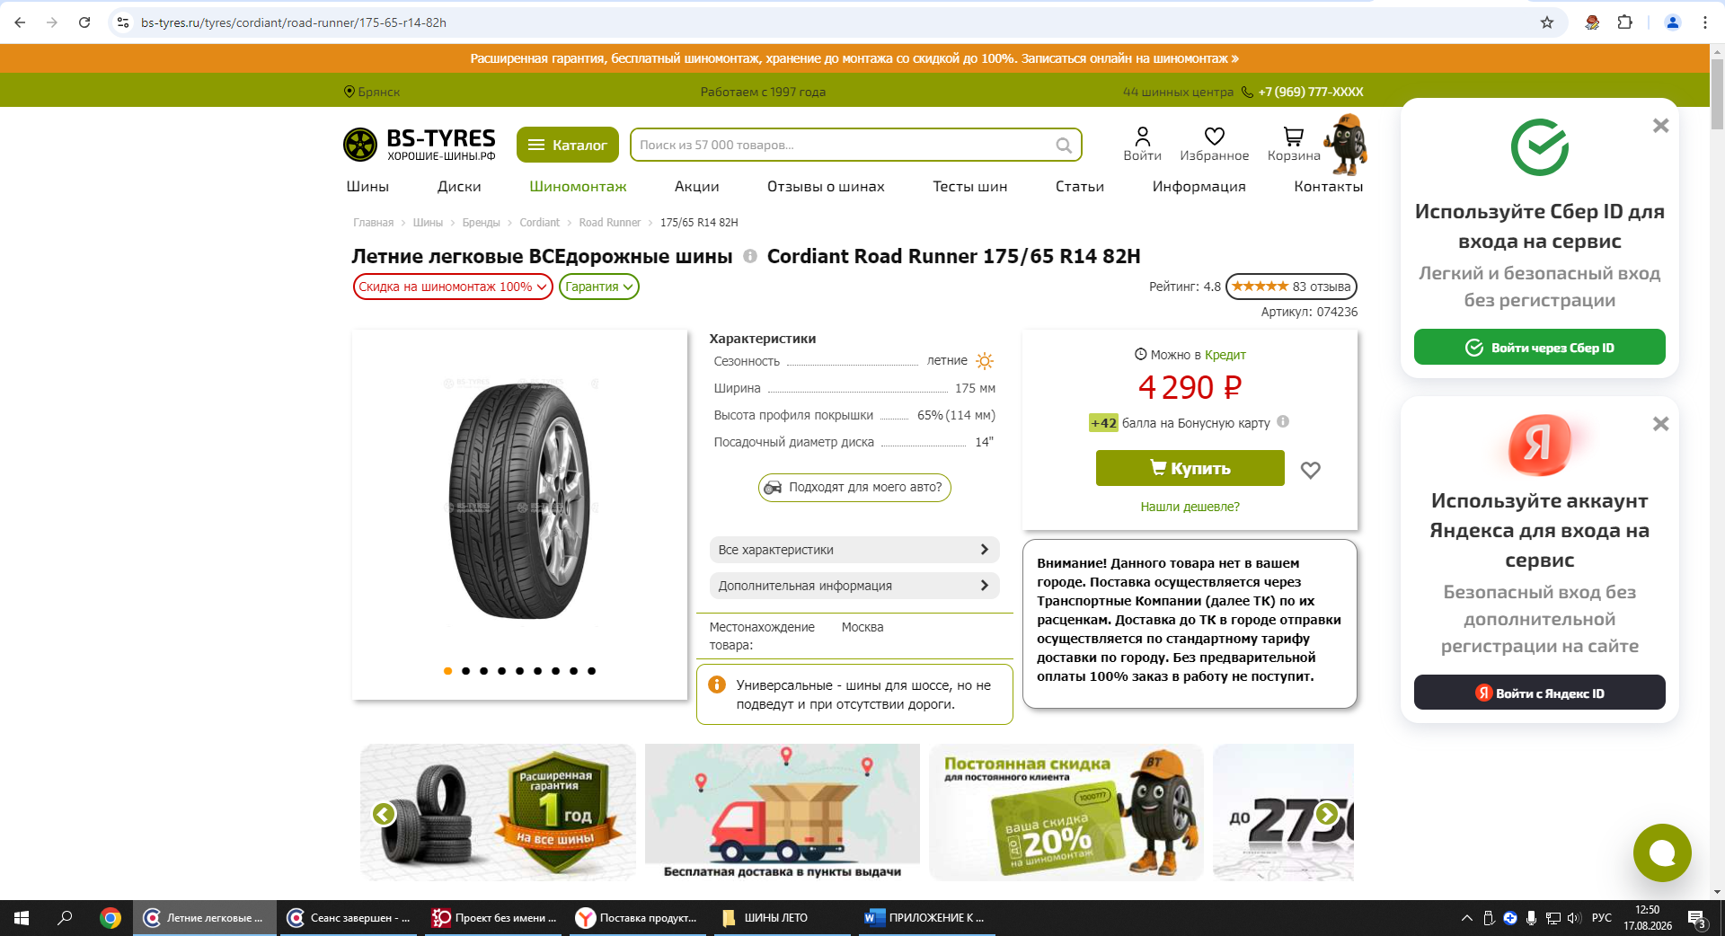
https://bryansk.kolesa-darom.ru/catalog/avto/shiny/kama/kamabreeze-132/175-65-R14-H-82-282654/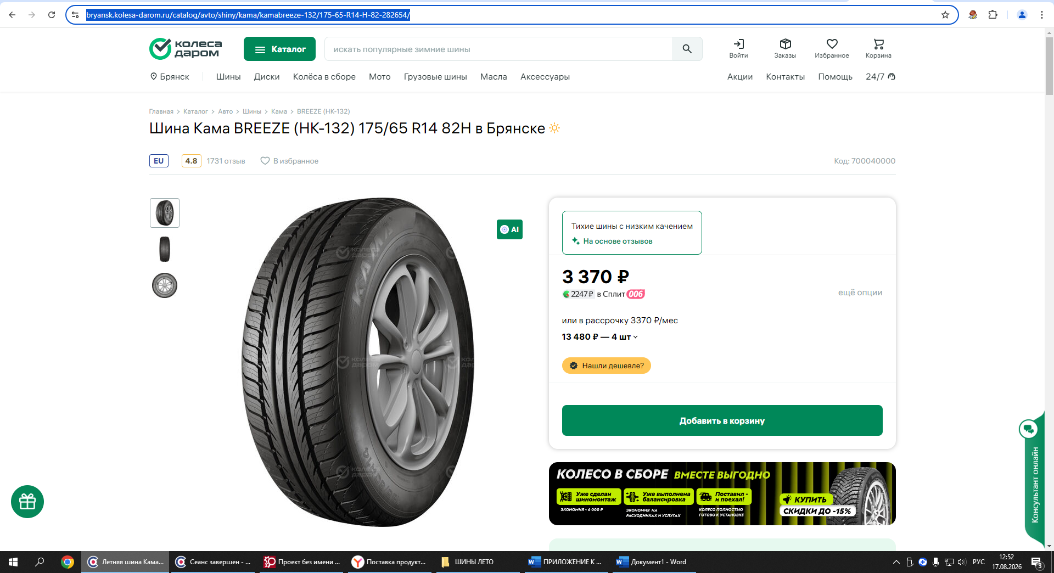
https://blacktyres.ru/regions/catalog-tyres/vendor/Cordiant/model-1239/35024/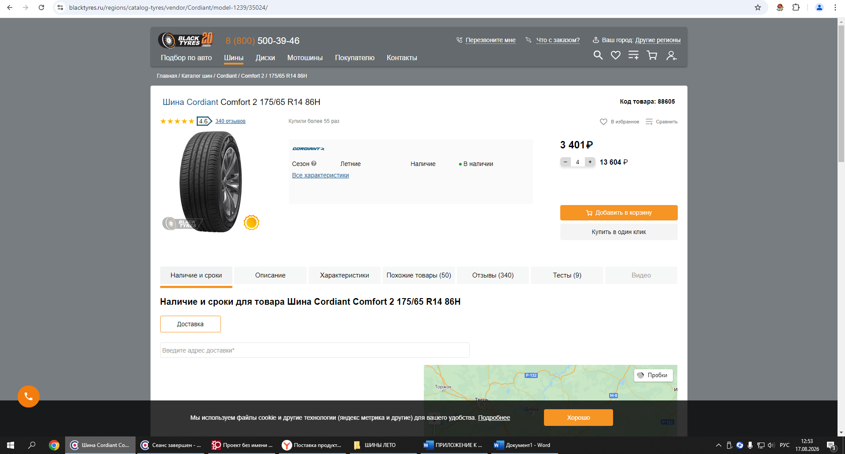

Летние легковые шины 225/65 R17
https://www.bs-tyres.ru/tyres/cordiant/comfort-2/225-65-r17-106h-suv 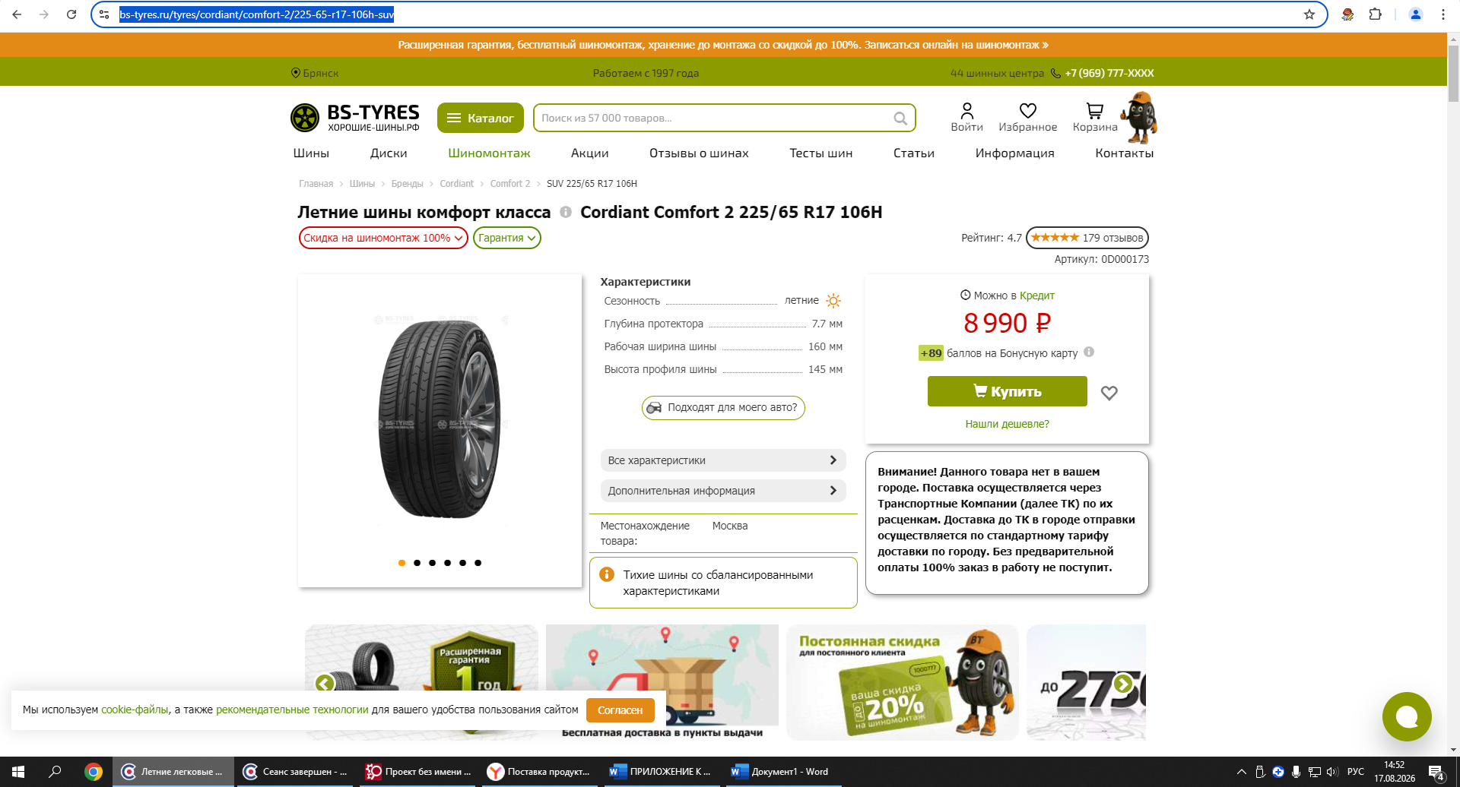
https://bryansk.kolesa-darom.ru/catalog/avto/shiny/cordiant/comfort-2-suv/225-65-R17-H-106-458732/ 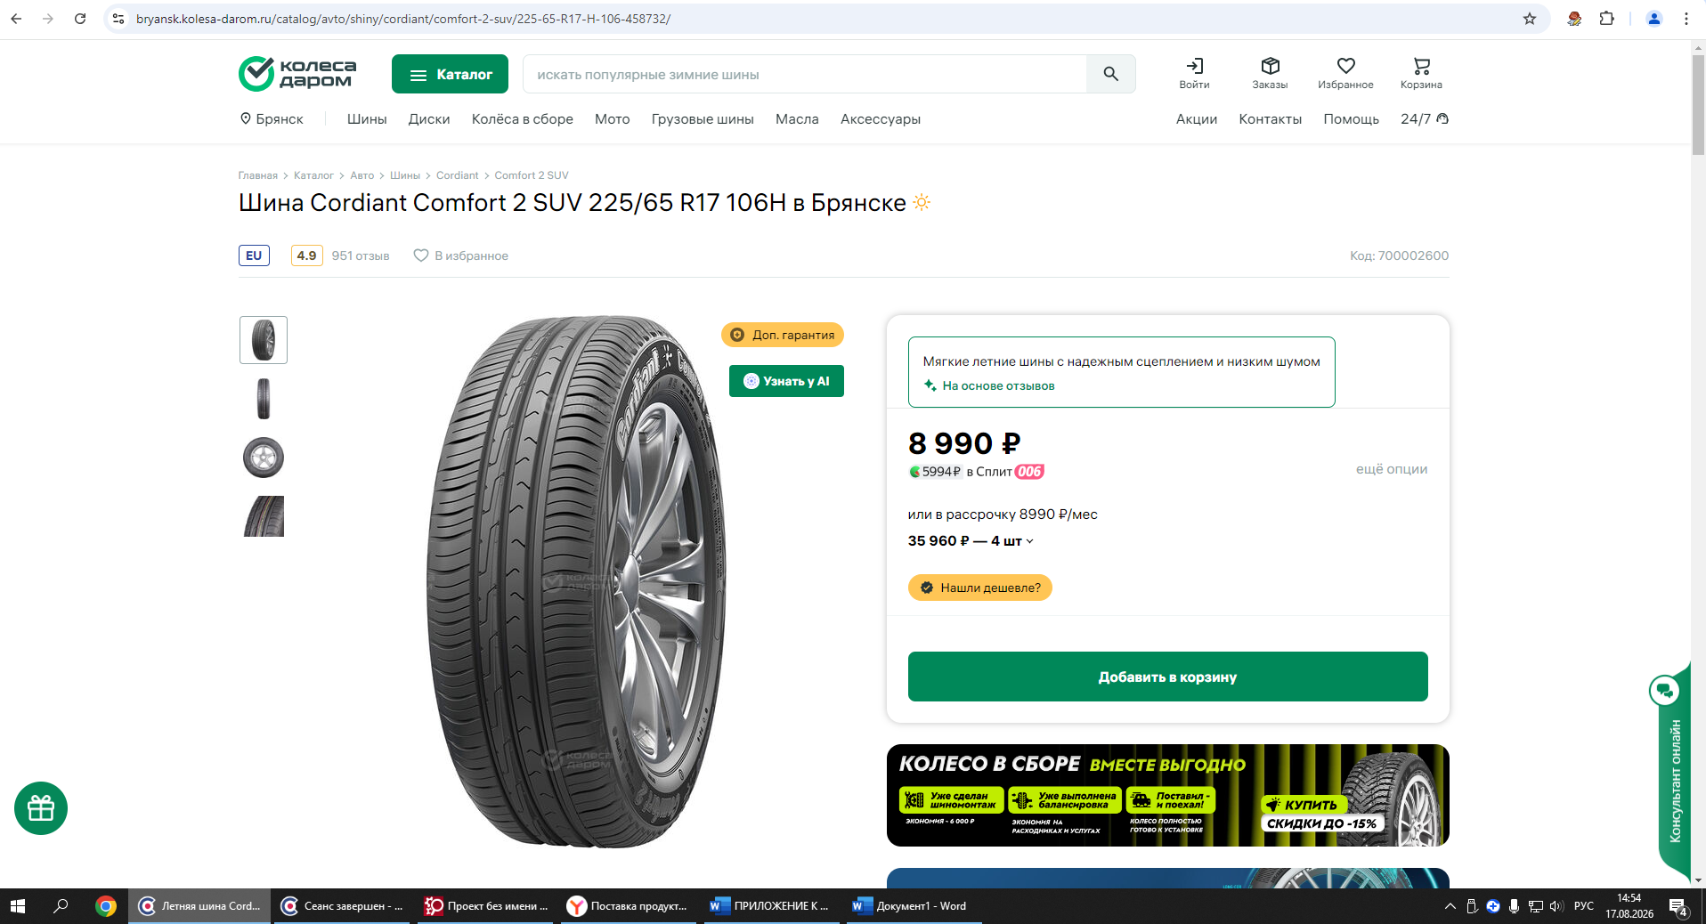
https://blacktyres.ru/regions/catalog-tyres/vendor/Belshina/model-2132/61087/ 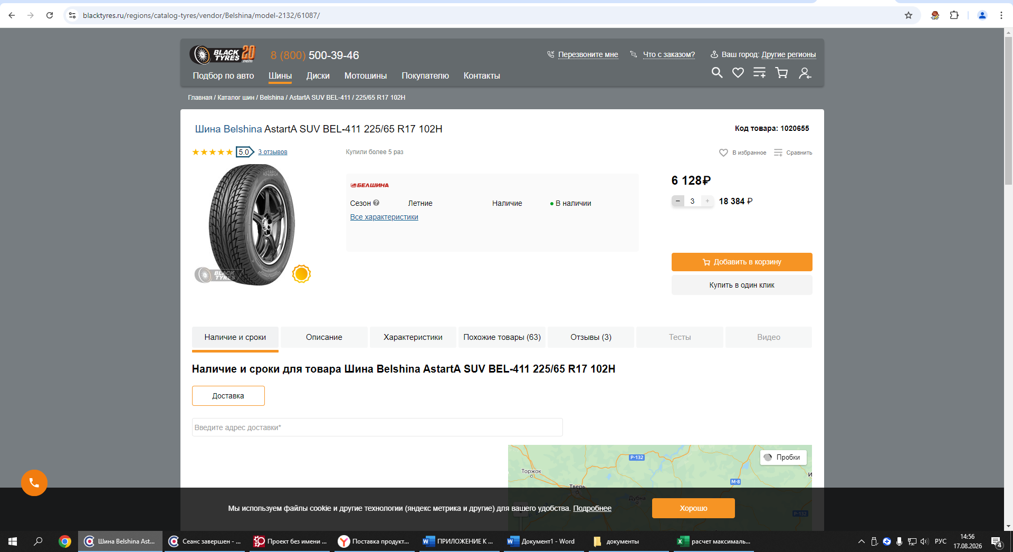
Зимние легковые шины 175/65 R14
https://blacktyres.ru/regions/catalog-tyres/vendor/Cordiant/model-1065/27233/#tab-specifications 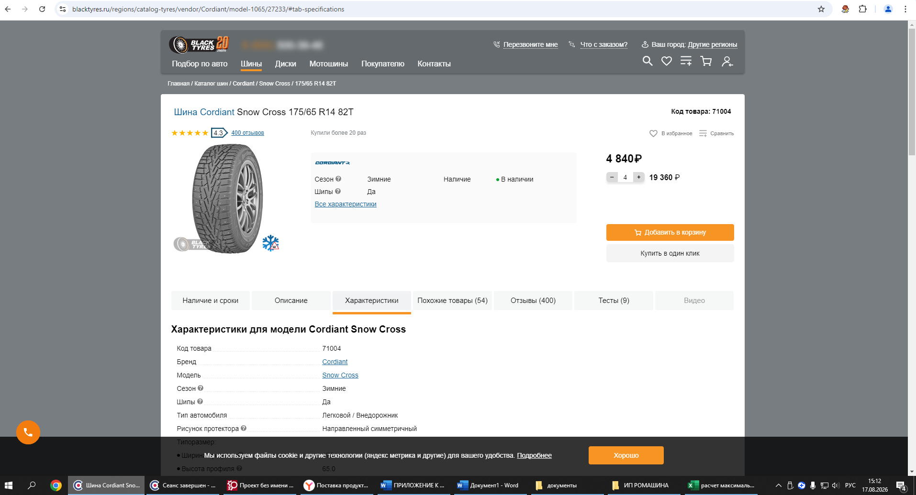
https://bryansk.kolesa-darom.ru/catalog/avto/shiny/cordiant/polar-2/175-65-R14-T-82-243413/?utm_referrer=https%3A%2F%2Fbryansk.kolesa-darom.ru%2Fcatalog%2Favto%2Fshiny%2Fcordiant%2Fshipovannie%2Fzima%2Fw-175%2Fh-65%2Fr-14%2F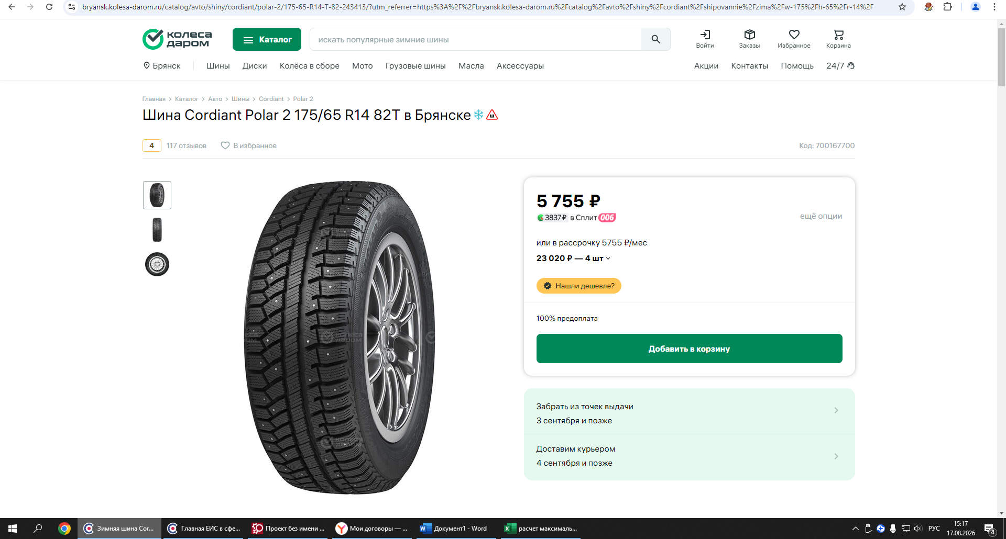
https://www.bs-tyres.ru/tyres/kama/alga-(nk-531)/175-65-r14-82t 